KROMSNAVELGEDRAG

"Mijn papegaai bijt"
"Hij poept altijd op mijn schone broek”
“We houden geen meubels meer over”
“Mijn parkiet valt mijn handen aan”
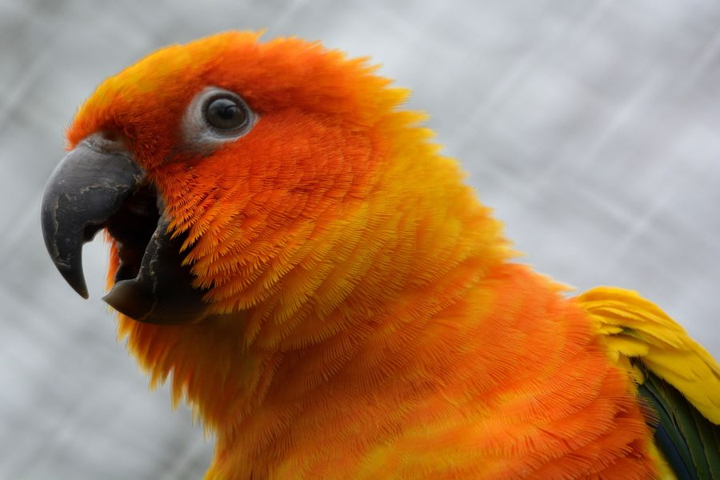
Het zijn zo maar wat kreten waarvan regelmatig gevraagd wordt hoe ze dat afgeleerd kan worden. In mijn ogen zou de vraag moeten zijn: Waarom doet mijn kromsnavel dit?
We leven in een wereld waarin het normaal is om ongewenst gedrag te bestraffen. Denk aan de boetes, standjes en berispingen die u in uw leven al gehad heeft. Als u nadenkt over wat het effect hiervan (geweest) is, komt u misschien al tot bijzondere conclusies…
Maar nu eerst iets over het straffen van uw vogel.
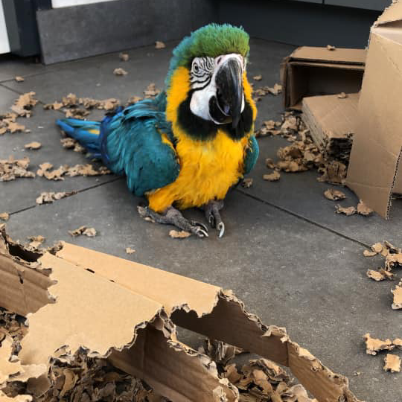
Zoals elk huisdier, vertoont ook een papegaai of parkiet soms ongewenst gedrag. Om ongewenst gedrag bij papegaaien en parkieten te bestraffen worden allerlei dingen geprobeerd, al dan niet gepaard gaande met bestraffende, boze woorden. Zoals de vogel vastpakken, in de snavel knijpen, terug in de kooi zetten, op de grond zetten/gooien, in een strafkooi plaatsen, in het donker zetten, met de plantenspuit spuiten, sleutels naar de kooi gooien, etc.
Het is nogal wat. Zeker als u bedenkt dat het betreffende gedrag vaak helemaal niet afneemt of stopt. Sterker nog, soms neemt het gedrag alleen maar toe. Er zijn verschillende redenen waarom straffen niet werkt.
In het geval van kromsnavels, bestraffen we best vaak gedrag dat eigenlijk doodnormaal, natuurlijk gedrag is. Een kromsnavels sloopt, vocaliseert, is onzindelijk en zal bijten als hij geen andere keuze heeft. Het zal dan ook geen zin hebben om hem te straffen als hij aan de houten tafel knaagt of op uw nieuwe broek poept. Een volgende keer zal hij het weer doen.
Een andere reden voor het niet afnemen of stoppen van het ongewenste gedrag is dat de straf niet als straf wordt ervaren. Roepen of schreeuwen tegen een kromsnavel die lawaai maakt, is een klassiek voorbeeld. Ze vinden het eerder beregezellig dat u mee doet met lawaai maken, dan dat ze ermee zullen stoppen.
Onthoud dat uw vogel niet iets zal doen om u opzettelijk dwars te zitten, pijn te doen of te ergeren. Uw vogel doet wat hij moet doen, namelijk een vogel zijn. Het is onze verantwoordelijkheid om ongewenst gedrag te voorkomen, overigens zonder dat uw kromsnavel beperkt wordt in het vertonen van natuurlijk gedrag.
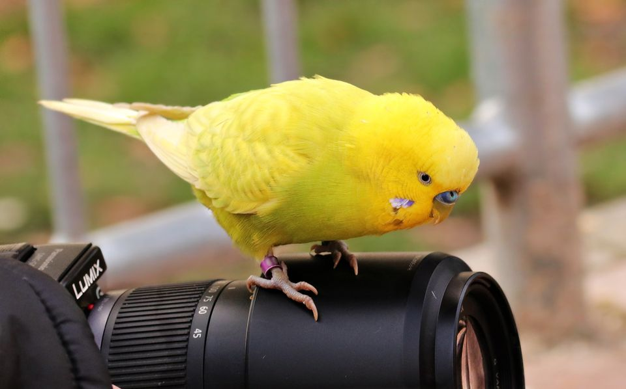
In de loop van de tijd is er al veel onderzoek gedaan naar de negatieve effecten van straffen. Zo kan er onzeker, angstig of agressief gedrag mee in de hand gewerkt worden en beschadigt het de vertrouwensband. Er zijn zoveel manieren om op een positieve manier met uw papegaai of parkiet om te gaan. Voorkomen van ongewenst gedrag is er een van.
Gebruik de leefomgeving als instrument en zorg dat het eigenlijk niet mogelijk is om ongewenst gedrag te vertonen. Zoals u niet wilt dat uw papegaai of parkiet gevaar loopt en aan elektriciteitssnoeren knaagt, zo kunt u ook voorkomen dat hij uw meubilair onder handen neemt. Biedt alternatieven aan en leer hem dat de keukentafel en de boekenkast geen speelbomen zijn.
Helpt uw vogel graag mee in het huishouden? Geef hem dan een eigen taak door iets te geven waar hij veilig mee kan spelen. Dat kan een wasknijper, de komkommerschillen, een RVS opscheplepel, een toiletrol of wat dan ook zijn. Bij voorkeur iets wat niet al de hele dag tot zijn beschikking is, maar iets wat lijkt op dat waar u mee bezig bent.
Last but not least: beloon uw kromsnavel als hij zijn speel- en sloopgedrag botviert op zijn eigen speelgoed, maar ook als hij op zijn gemak uw handelingen observeert of ander wenselijk gedrag vertoont.
Samengevat:
- Bedenk welk gedrag u als ongewenst beschouwd.
- Voorkom dat uw papegaai of parkiet ongewenst gedrag kan vertonen.
- Biedt uw kromsnavel een veilig alternatief dat past bij zijn behoeften.
- Beloon uw vogel voor gewenst gedrag.

